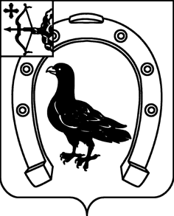

ГЛАВА САНЧУРСКОГО МУНИЦИПАЛЬНОГО ОКРУГА
КИРОВСКОЙ ОБЛАСТИ

РАСПОРЯЖЕНИЕ

12.05.2023 |  | № | 3
 | пгт Санчурск

О награждении Благодарственным письмом главы
Санчурского муниципального округа

В соответствии с постановлением главы Санчурского муниципального округа Кировской области от 08.05.2020 № 2 «О Благодарственном письме и Памятном адресе главы Санчурского муниципального округа:
Наградить Благодарственным письмом главы Санчурского муниципального округа за образцовое выполнение служебного долга участников специальной военной операции из Санчурского муниципального округа:
Вебер Александра Александровича;
Долганова Николая Васильевича;
Лобанова Дмитрия Андреевича;
Митибаева Александра Юрьевича;
Пальчикова Сергея Александровича;
Рыжова Валерия Юрьевича;
Суханова Илью Сергеевича
Фатерова Руслана Юрьевича.

Глава
Санчурского муниципального округа А.Г. Попов

ПОДГОТОВЛЕНО

Заведующий отделом
организационно-правовой и
кадровой работы Н.Н. Полозова

СОГЛАСОВАНО

Управляющий делами
администрации муниципального округа Н.В. Ведерников

Заведующий сектором по правовой и
кадровой работе, юрисконсульт М.В. Корчагина

Разослать: администрации, прокуратуре, КС, по списку

